**Okna k repasování:**

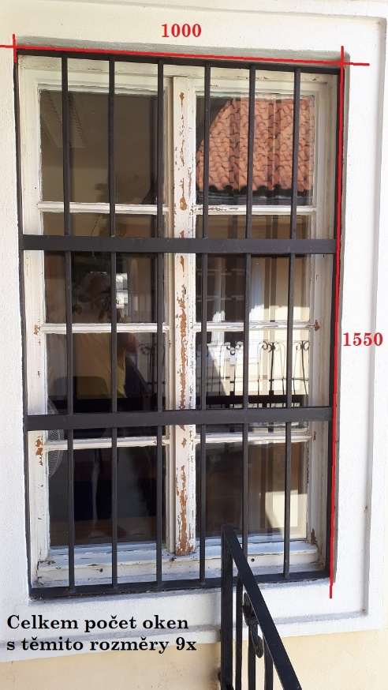 **9ks 1000 x 1550**

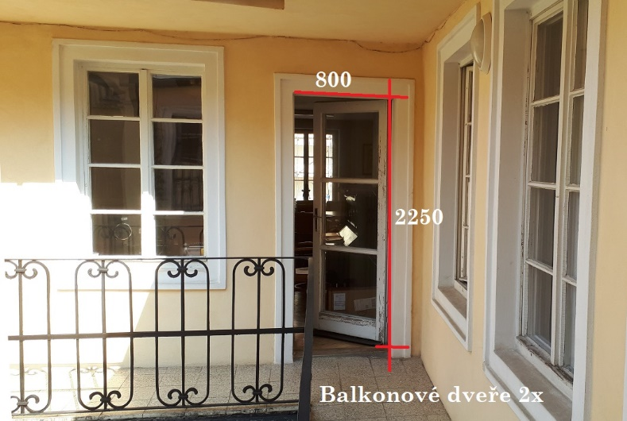 **2ks 800 x 2250**

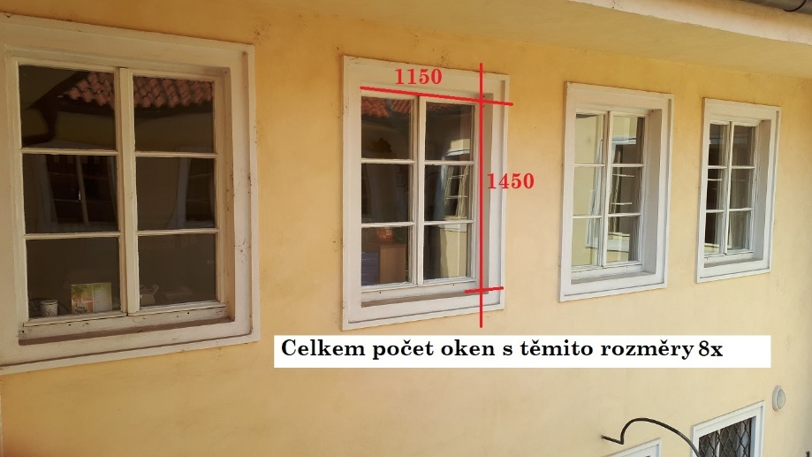 **8ks 1150 x 1450**